附件2

2022年心理咨询师基础网络培训班教材目录表

|  |  |  |  |
| --- | --- | --- | --- |
| **序号** | **教 材 名 称** | **出版社** | **定价（元）** |
| 1 | 2021版《心理咨询基础培训教材 • 理论知识》 | 中国劳动社会保障出版社 | 88 |
| 2 | 2021版《心理咨询基础培训教材 • 操作技能》 | 中国劳动社会保障出版社 | 60 |

心理咨询师基础培训教材编委会指定线上购买教材链接 [ht tps://jinshuju.net/f/UQufUG](https://jinshuju.net/f/UQufUG)

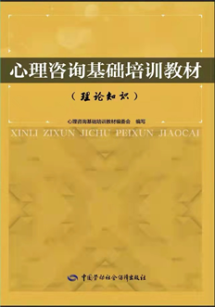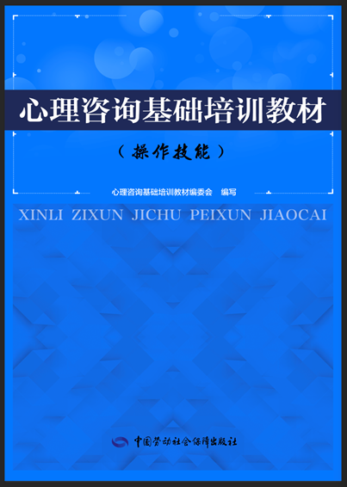教材图片：